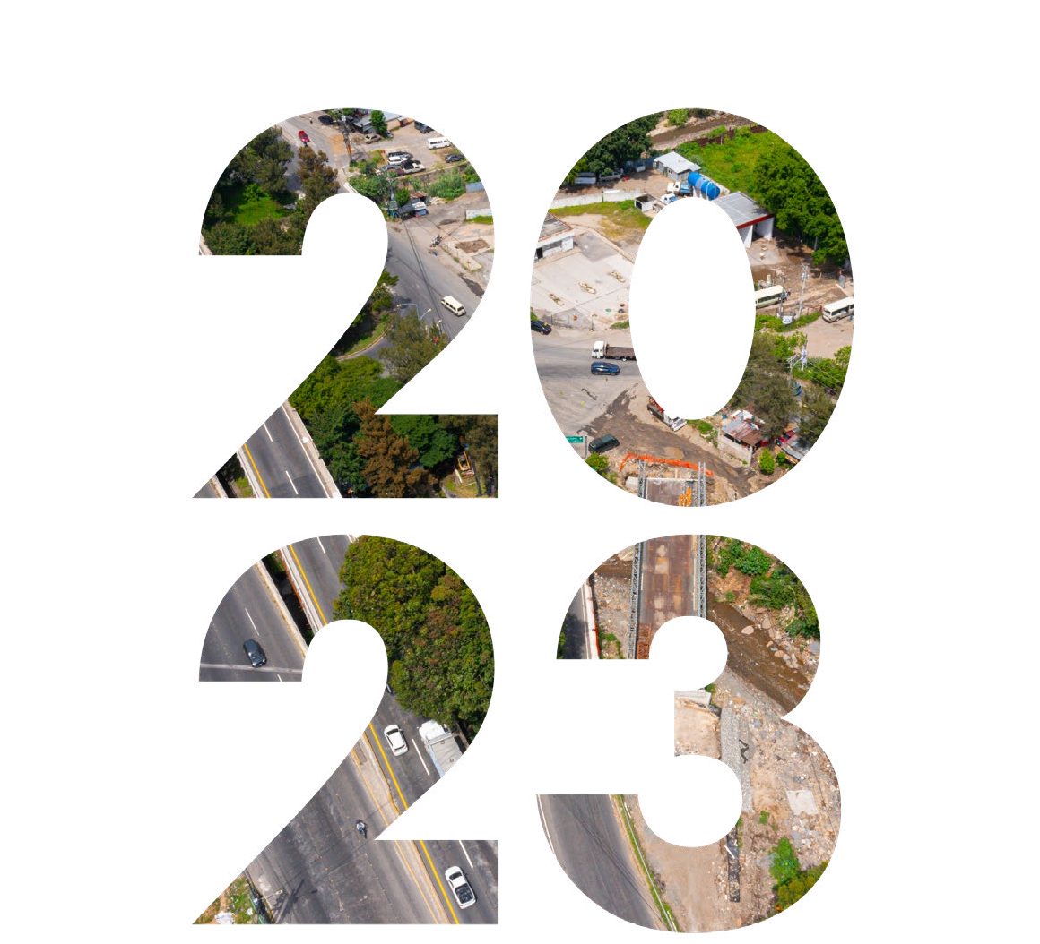I N V E R S I Ó N T R A N S P A R E N T E
Julio

I N FO R M E M E N S UAL D E P ROY E C TOS RE ALIZ AD OS

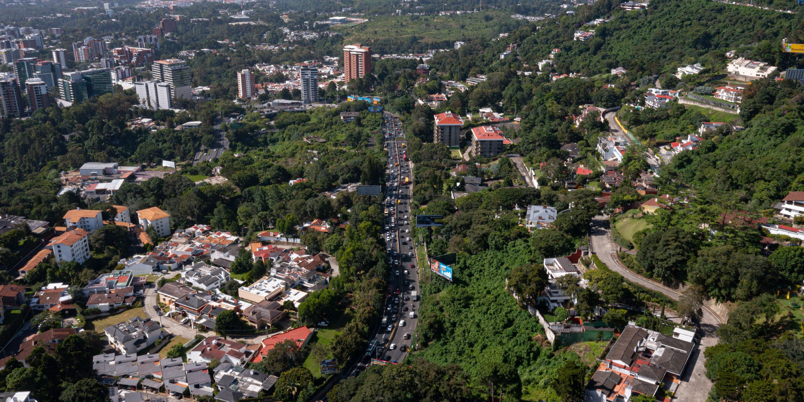

Mantenimiento vial en

Carretera a
El Salvador
Santa Catarina Pinula

Guatemala

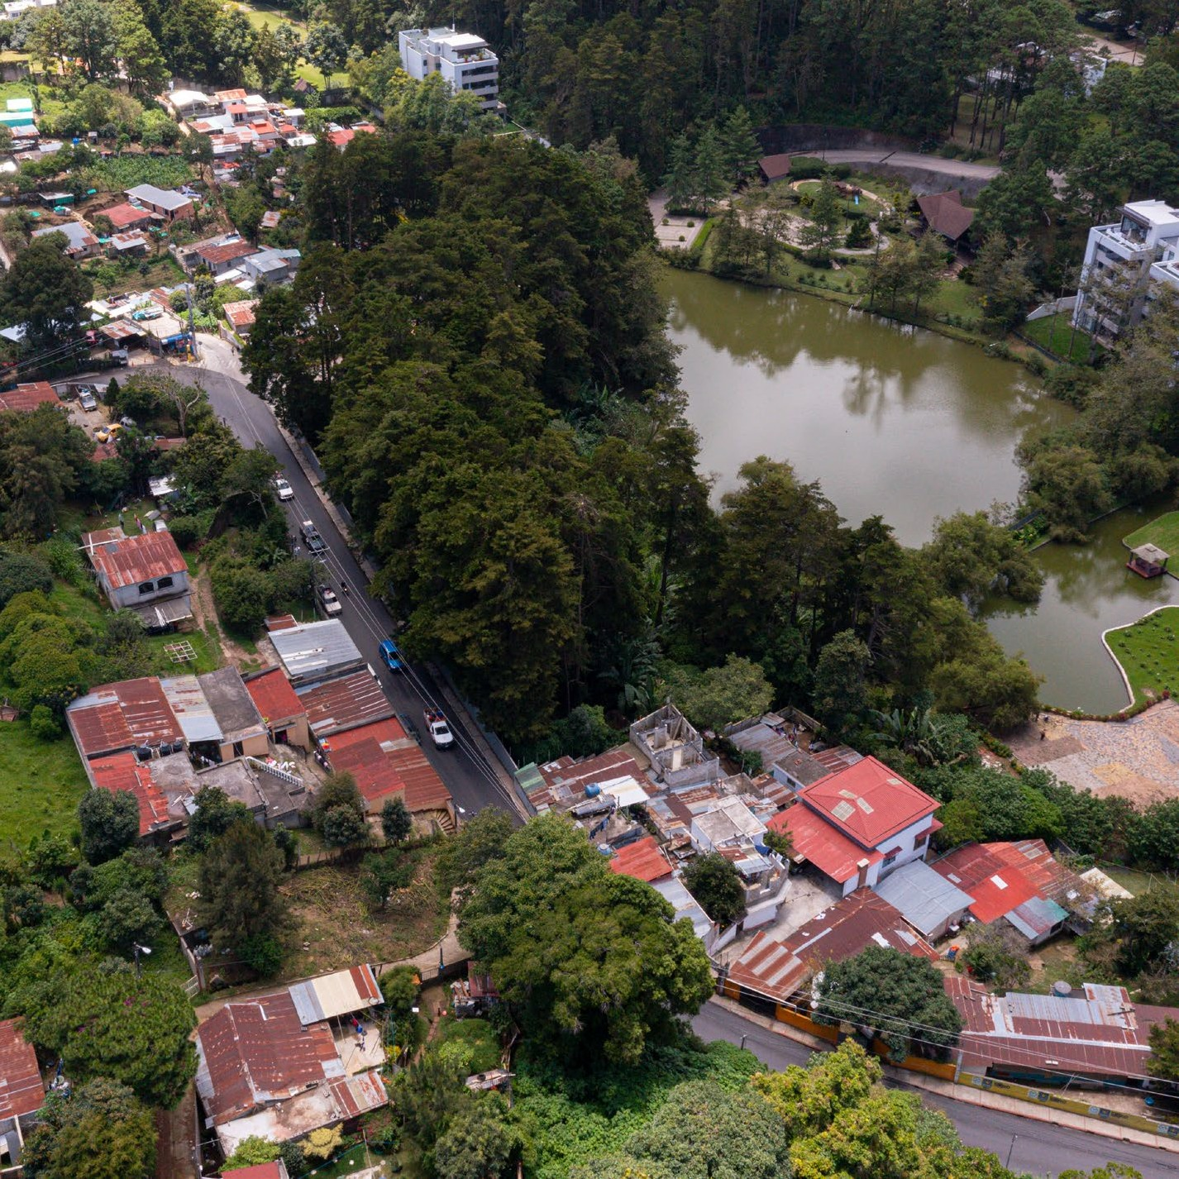
1
Laguna Bermeja a Cuatro Caminos
Guatemala

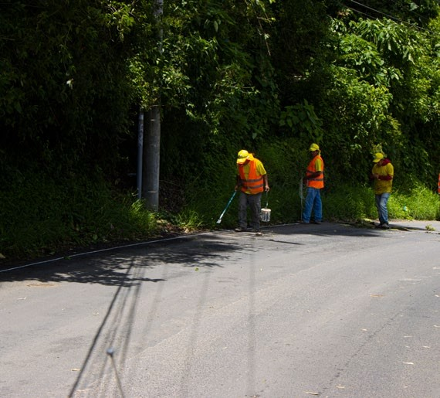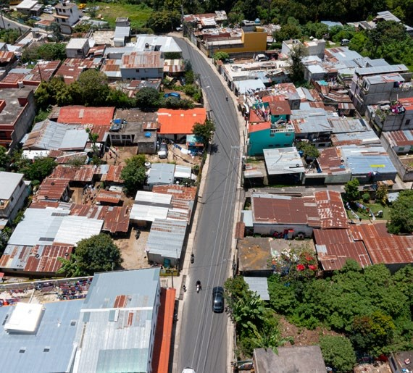
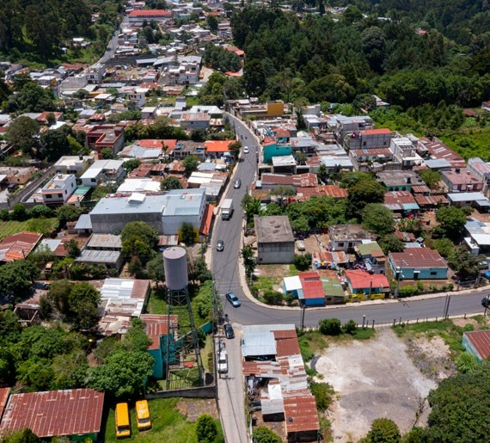
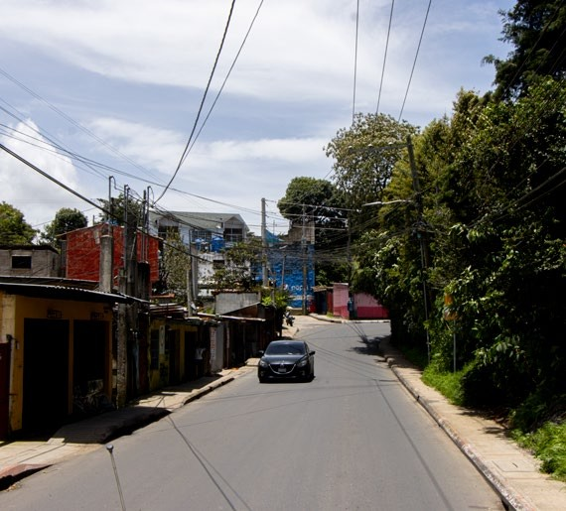

Recapeo de la ruta que conduce entre Cuatro Caminos y Cristo Rey en Santa Catarina Pinula, Guatemala.

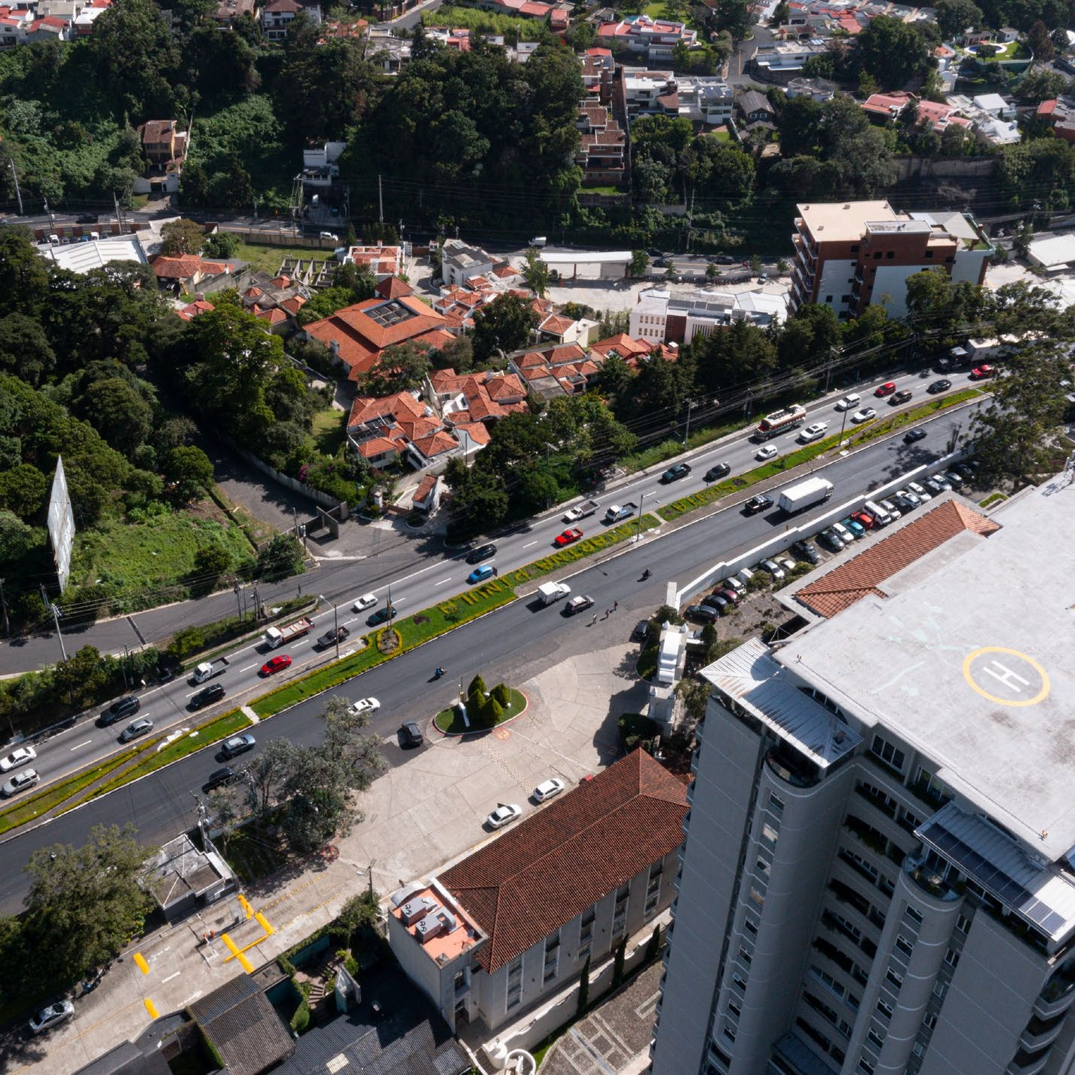

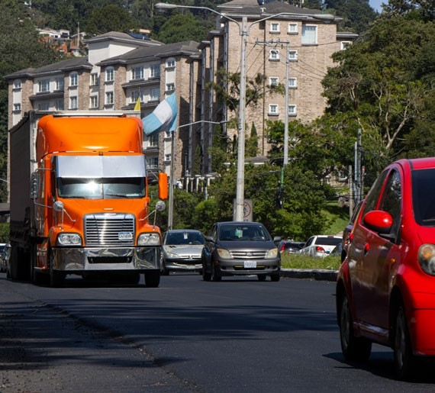
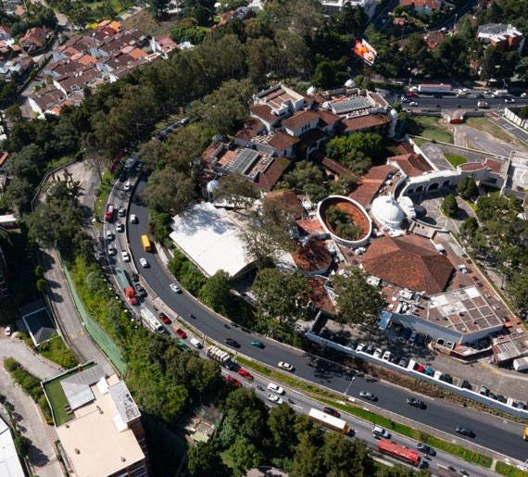
Carretera
2
a El Salvador

Santa Catarina Pinula

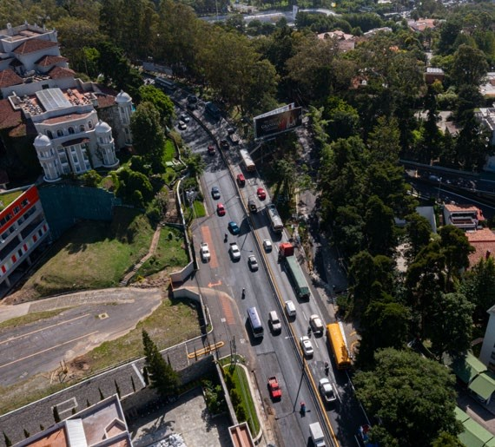
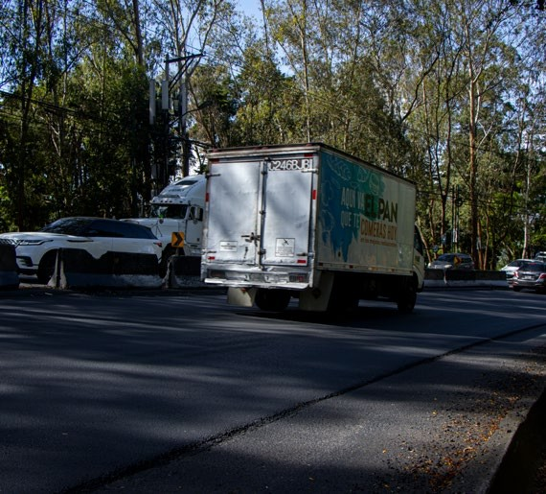
Guatemala

Mantenimiento de la CA-01 Oriente, Santa Catarina Pinula, Guatemala.

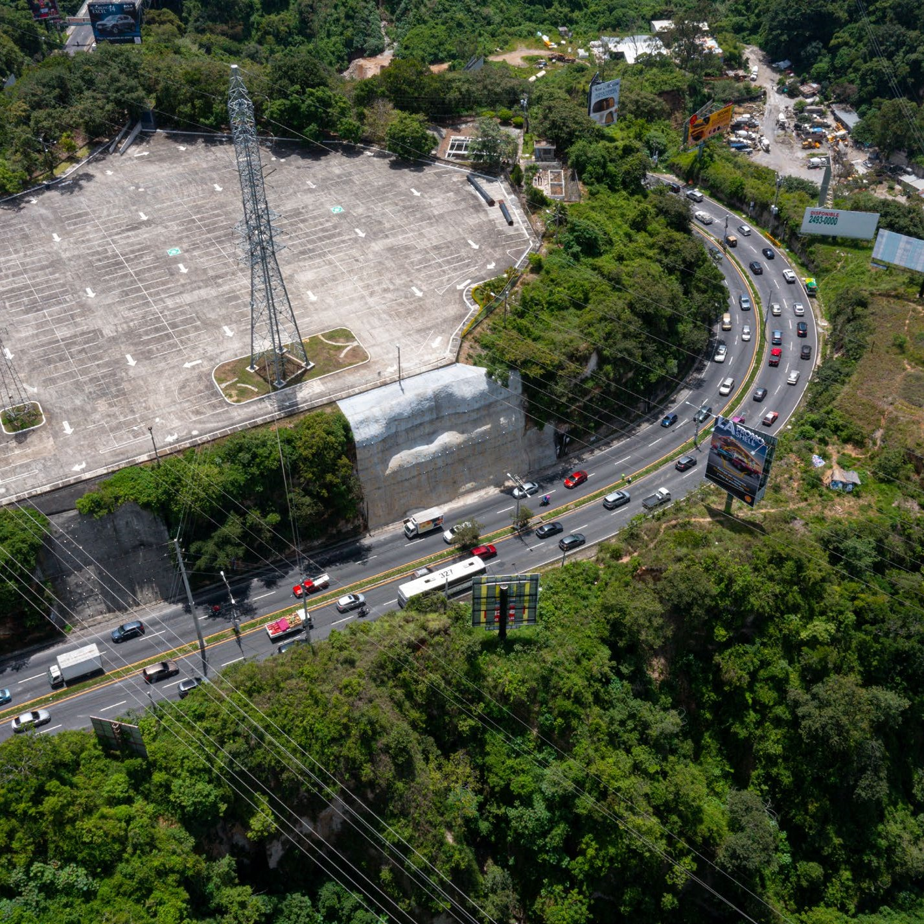
3
San Cristóbal
Mixco
Guatemala

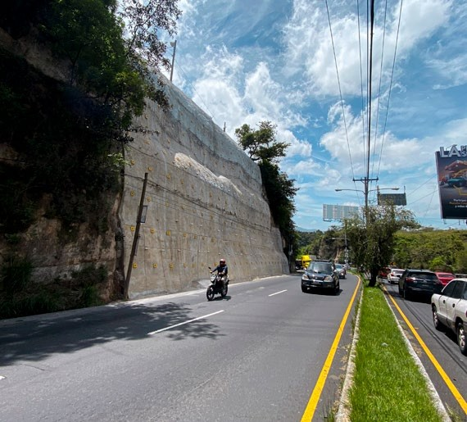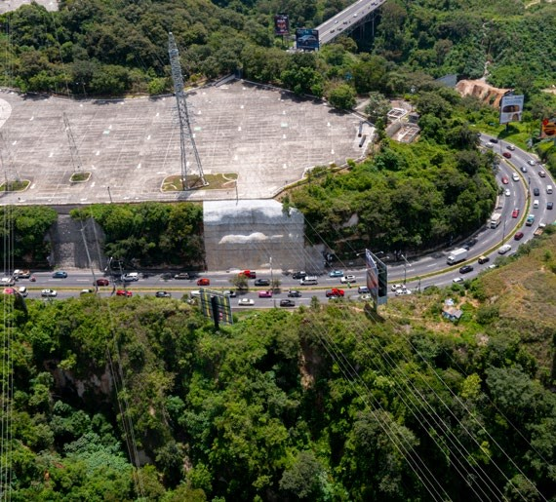
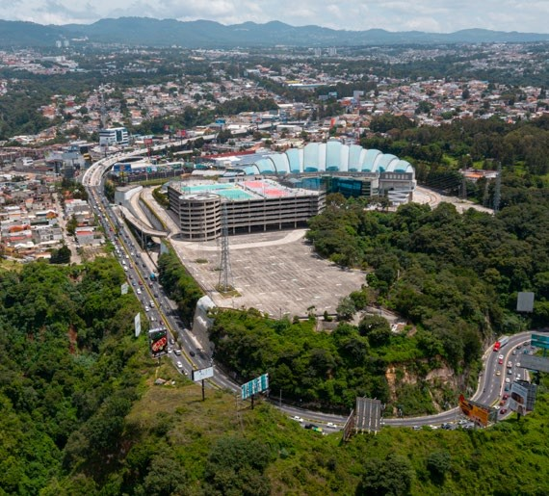
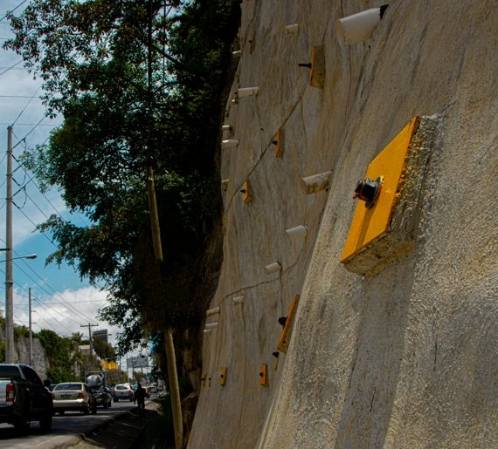

Protección de talud en el bulevar San Cristóbal en Mixco, Guatemala.

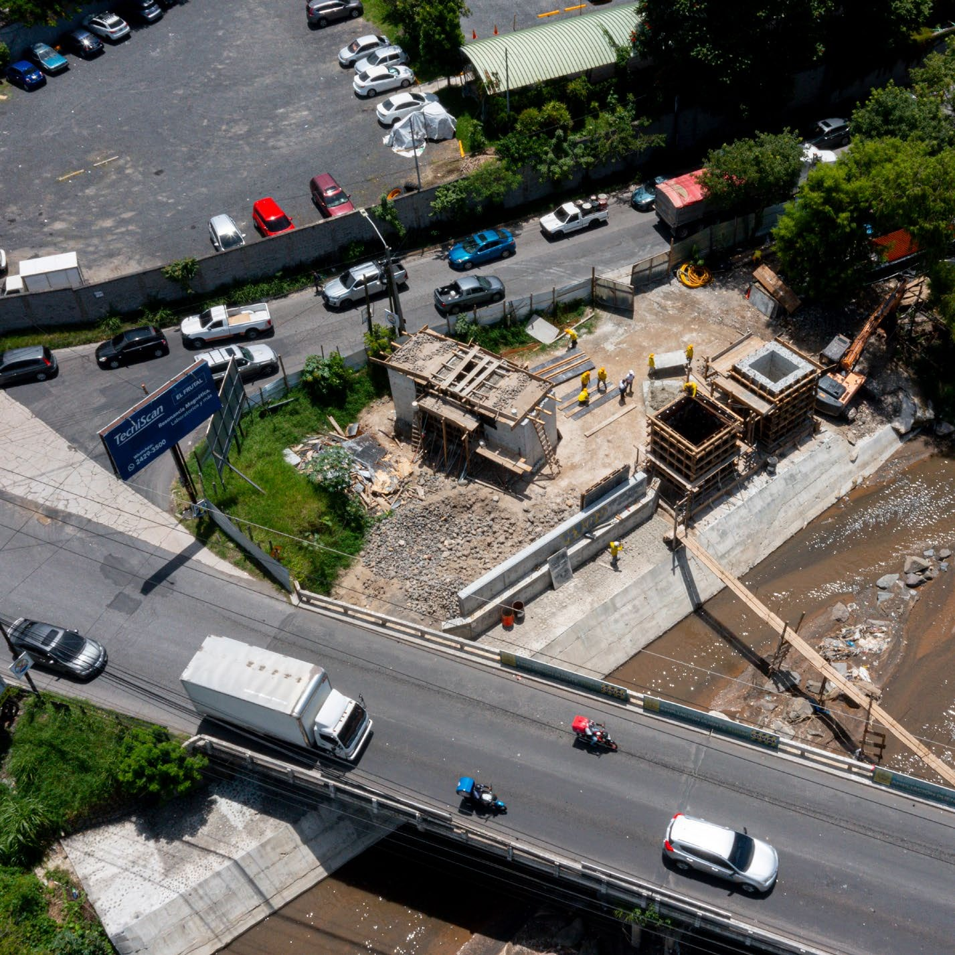

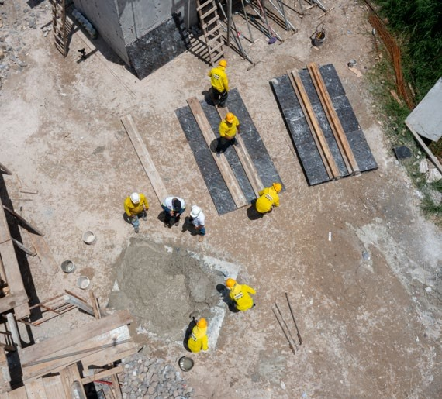
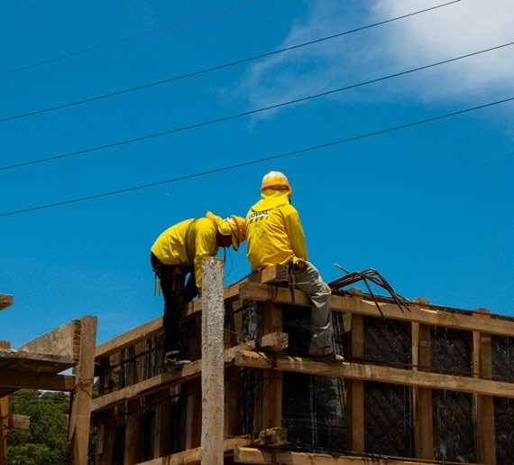
Puente Tubac
4

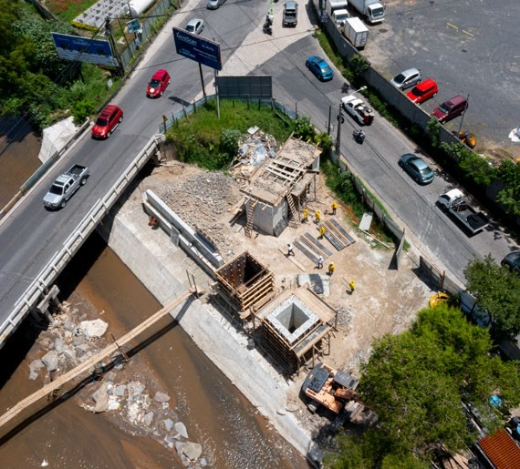
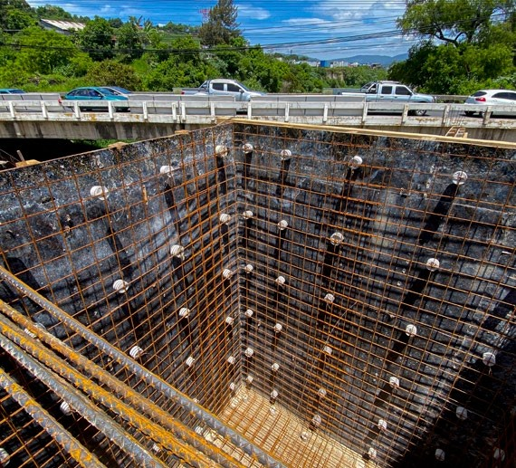
Villa Nueva

Guatemala

Mantenimiento y ampliación en el puente Tubac, Villa Nueva, Guatemala.

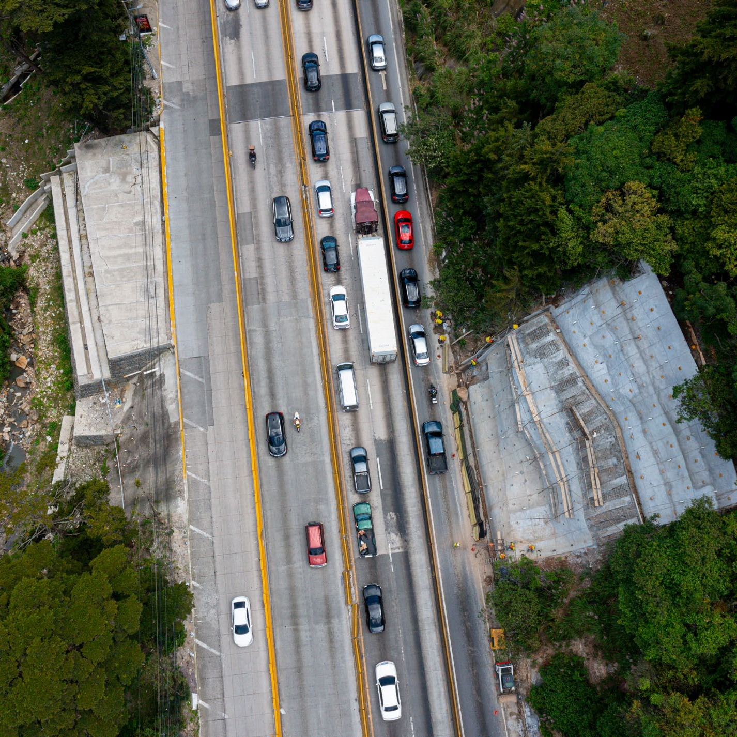
5
Km. 12.4
CA-01 Oriente
Guatemala

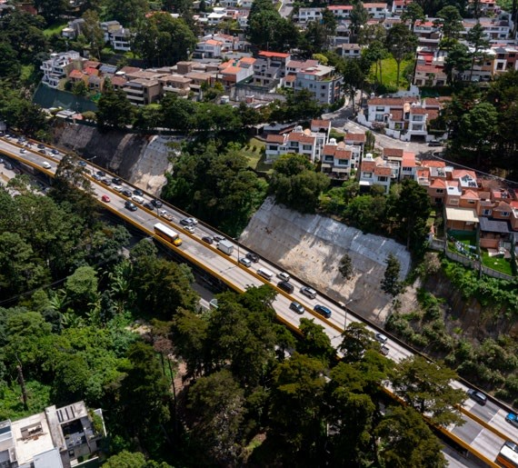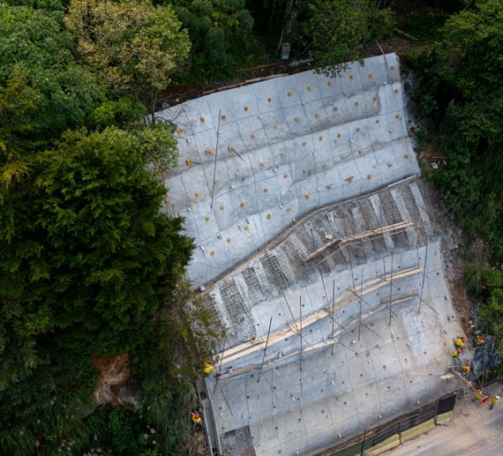
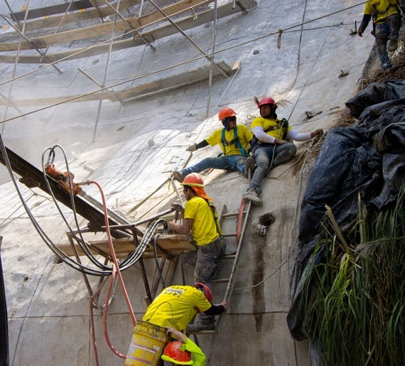
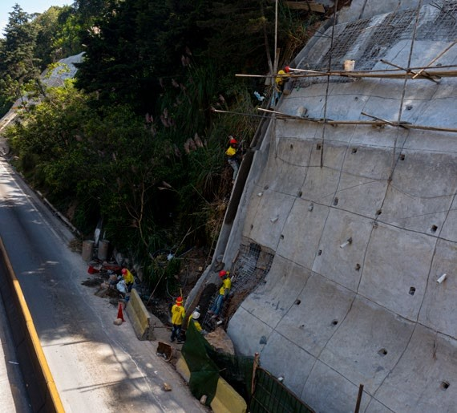

Protección de talud en el Km. 12.4 de la CA-01 Oriente, Santa Catarina Pinula, Guatemala.

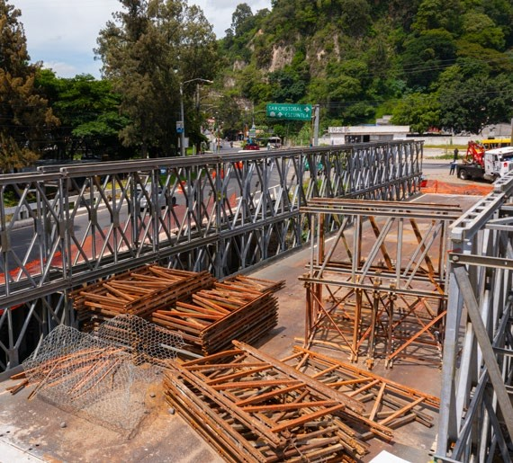
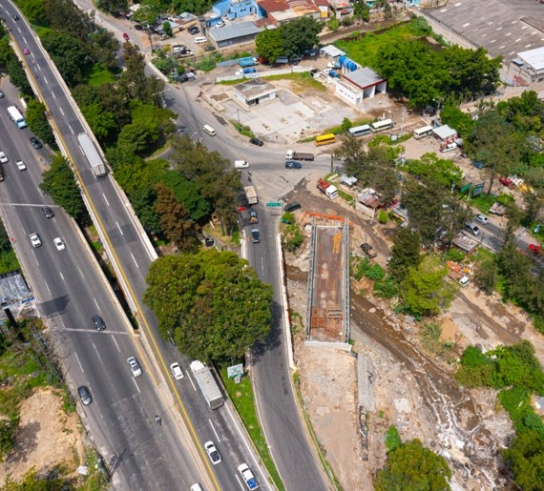
Puente Villalobos 1
6

Villa Nueva

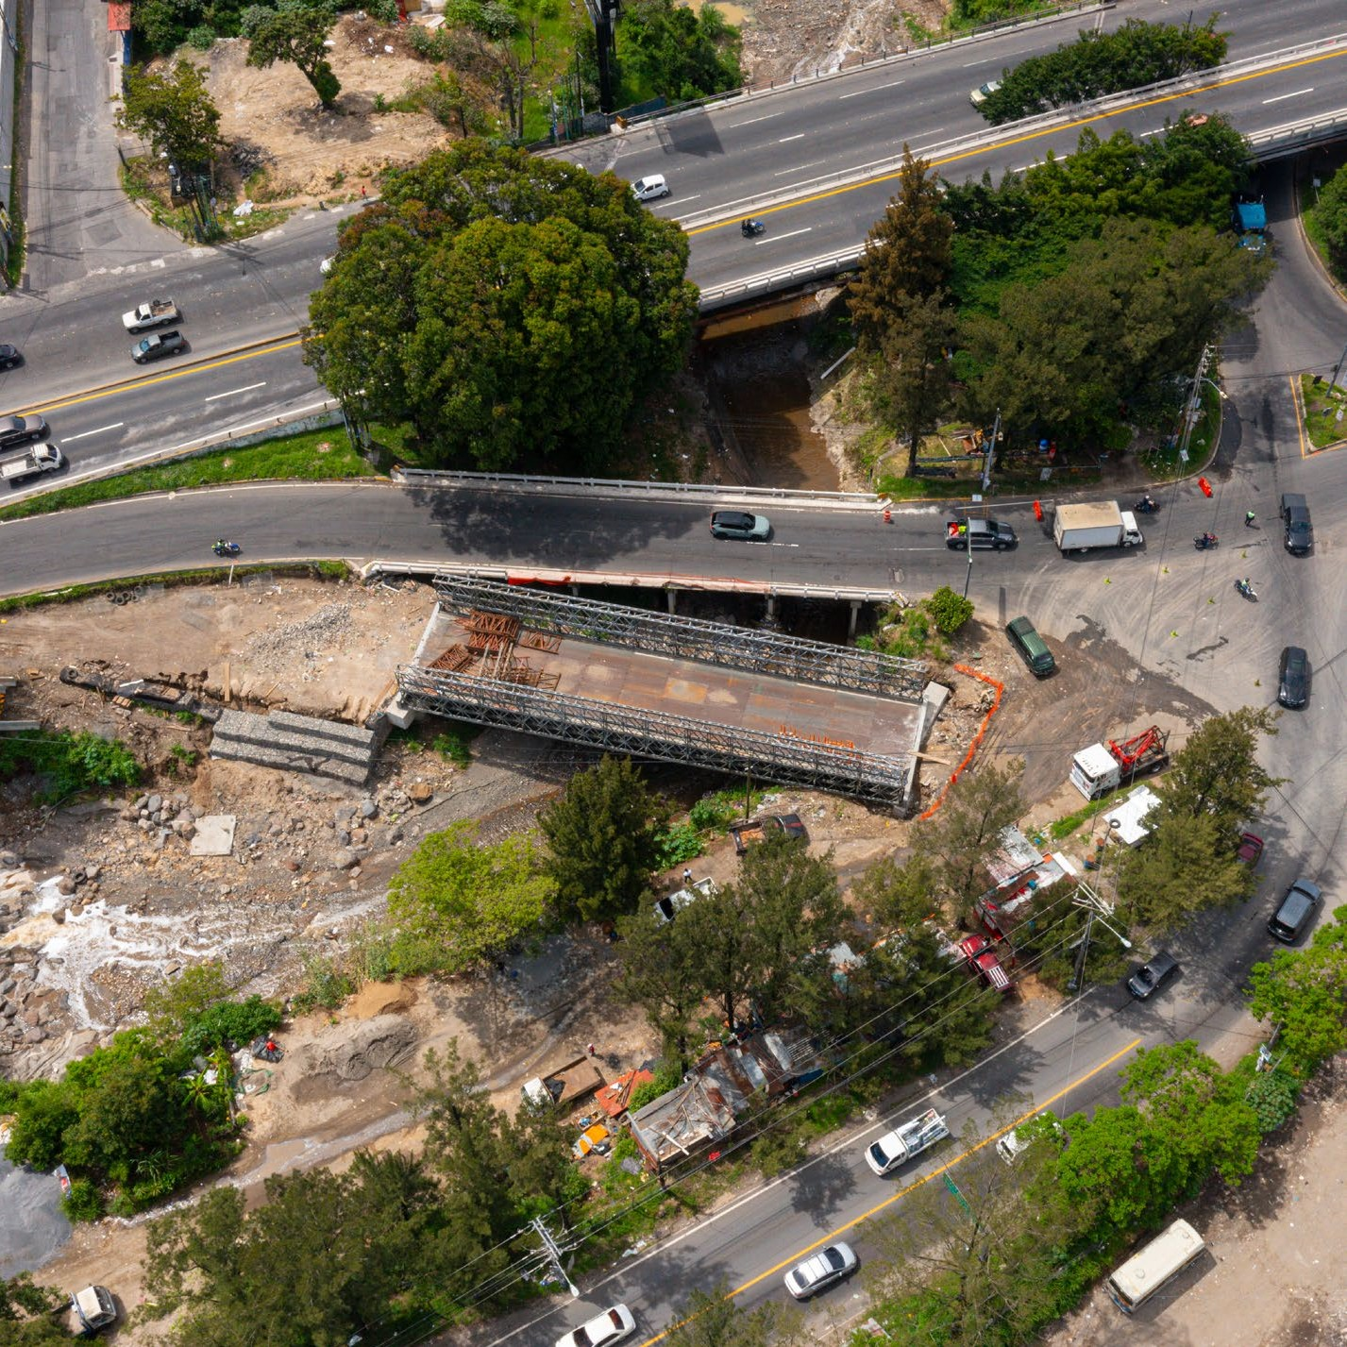Guatemala

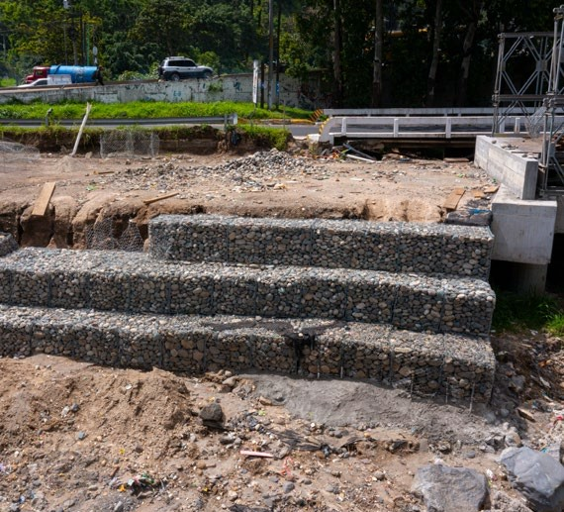
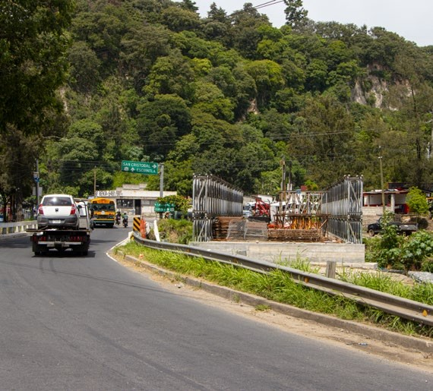
Rehabilitación del puente Villalobos 1, en el Km. 12.3 de la CA-09 Sur, Villa Nueva, Guatemala.

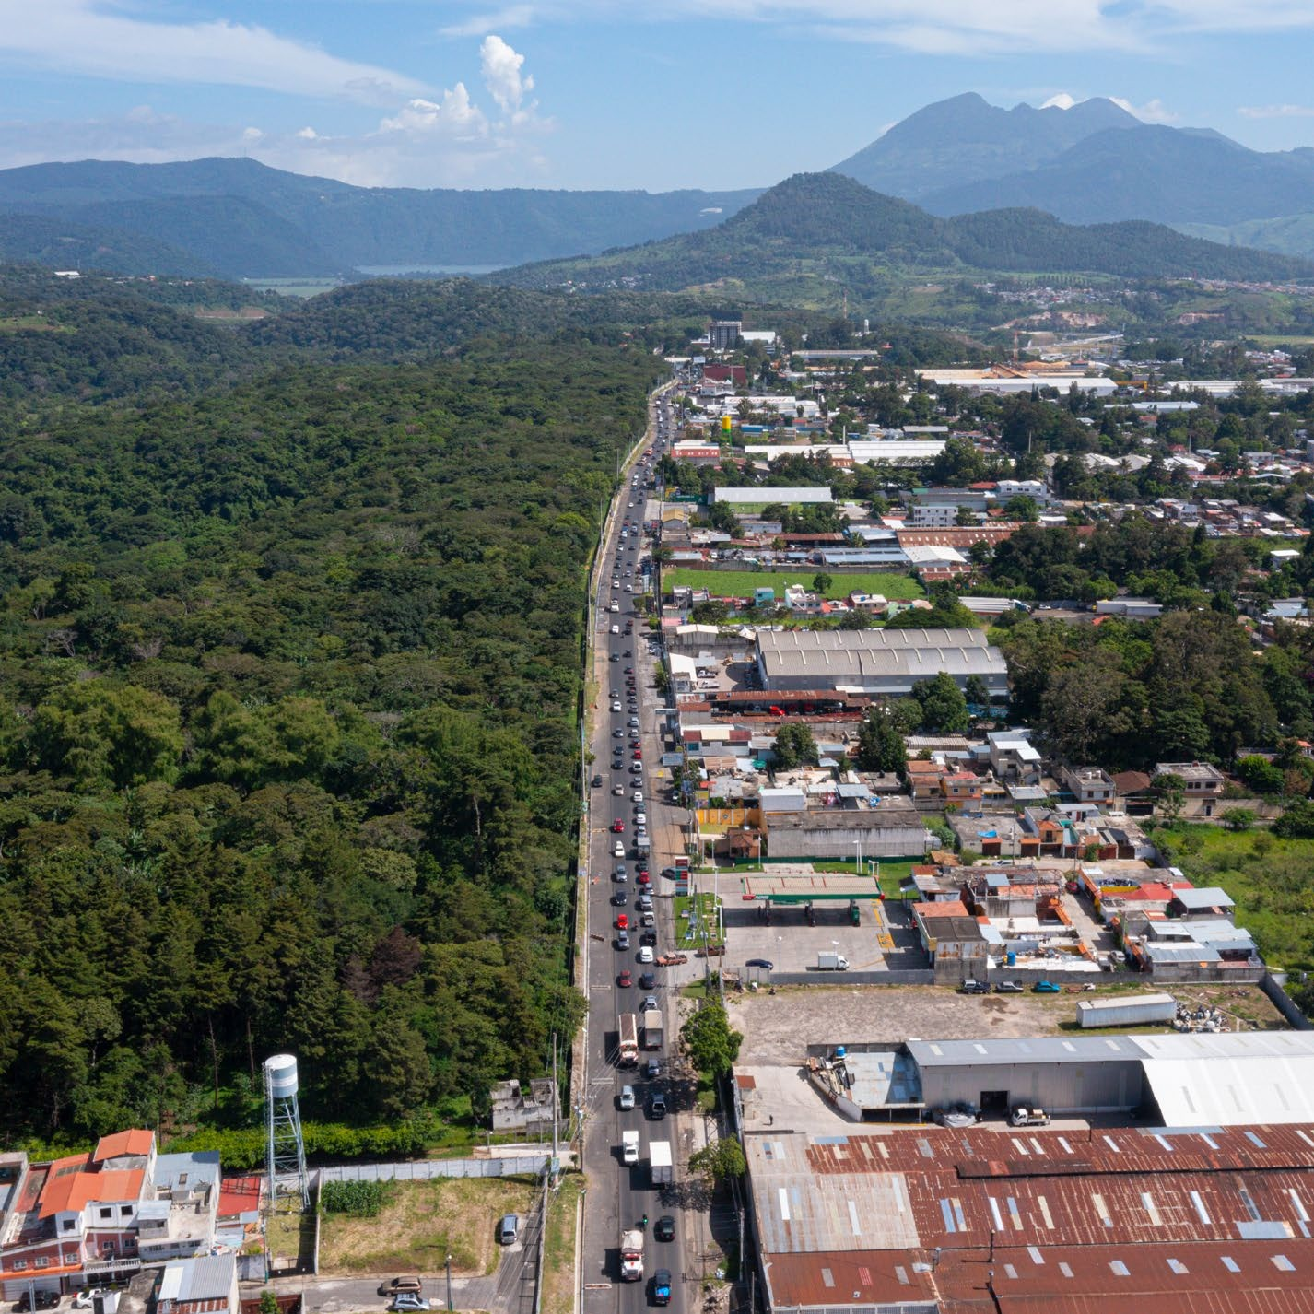
7
Ruta a
Villa Canales
Guatemala

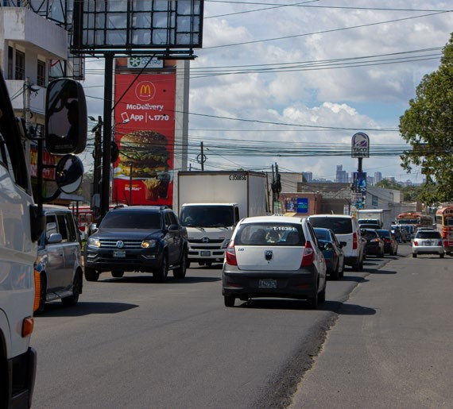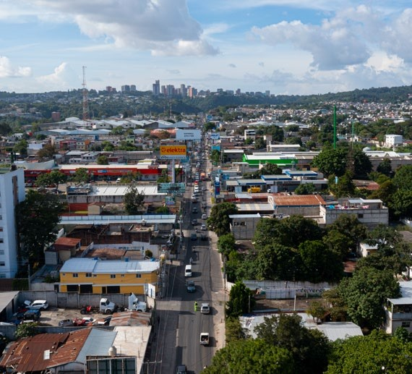
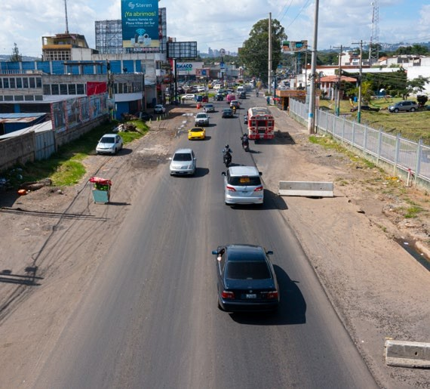
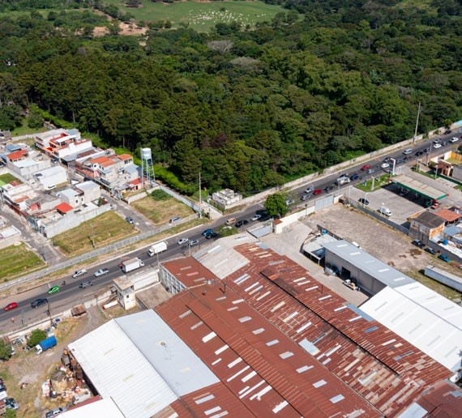

Aplicación de nueva carpeta asfáltica en la ruta a Villa Canales, Guatemala.

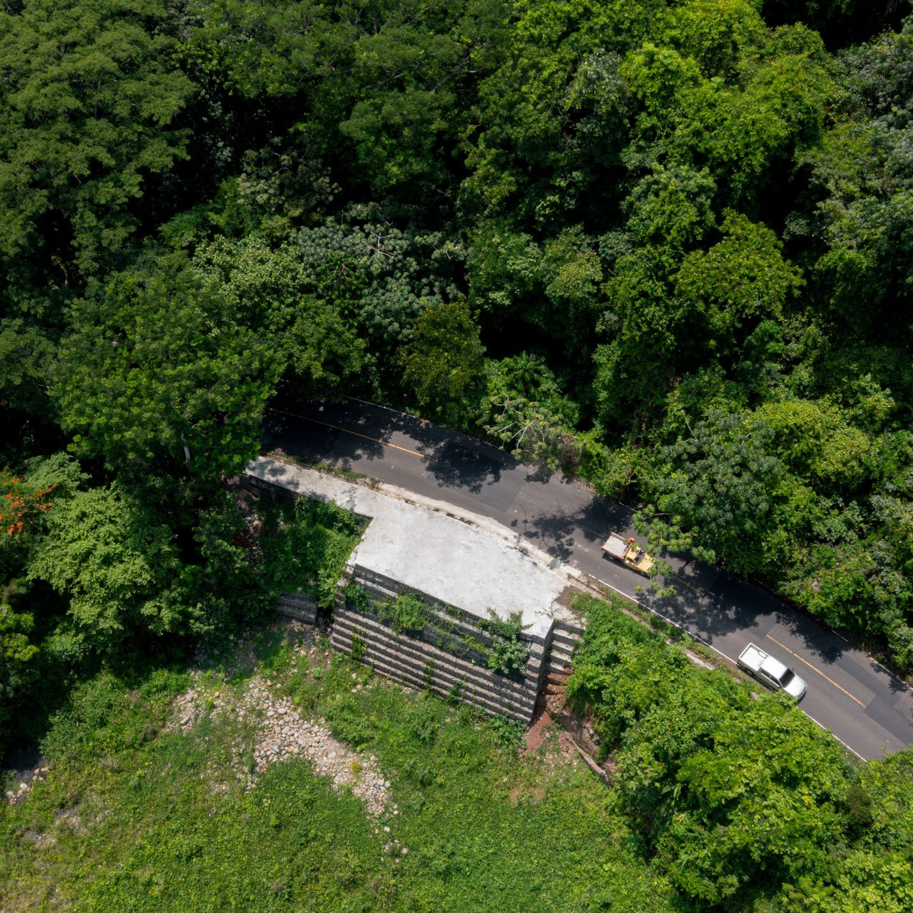

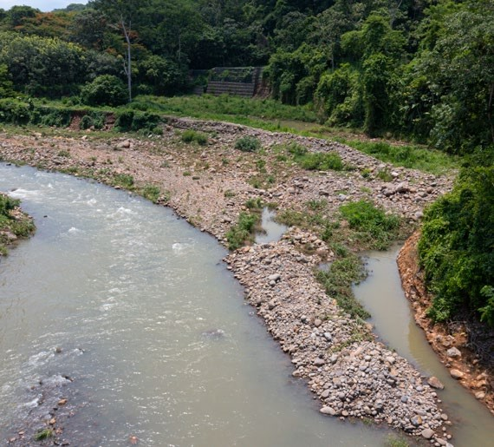
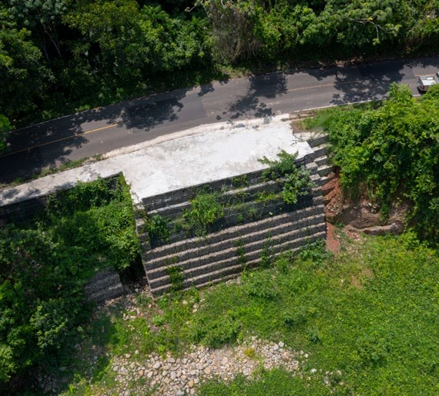
Ruta de
8

El Tumbador a Pajapita

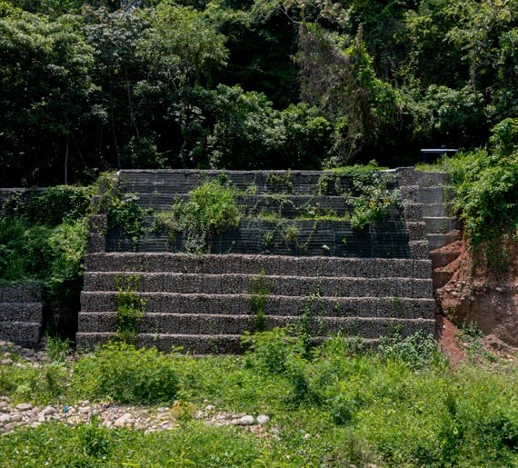
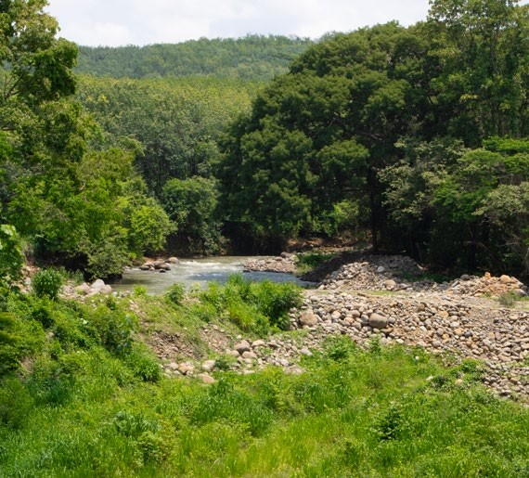
San Marcos

Atención de emergencia en la ruta de El Tumbador a Pajapita, San Marcos.

